梦境女王：塞蕾蒂丝（Feledés）

红色的主色调可以配以另外一种辅色例如紫色。（不一定要是头发）

平时骑着扫把飞行。

在梦境世界里面，塞蕾蒂丝是以一种”Boss”的身份而存在的。可以说游戏至少在前2/3的前提她都会作为Boss的人物感觉而出场。

性格是比较外向，喜怒哀乐形于色，因为能力超强，所以有时候有些目中无人。

人物身上可以有一些装饰性的东西，以作为人物的Boss的感觉。本人身材比较成熟，前凸后翘的感觉，看起来30岁左右。

头像里面，需要感觉出她是骑着扫把的。可以是骑着扫把的动作，并且扫把前端在头像中出现。

印象图：

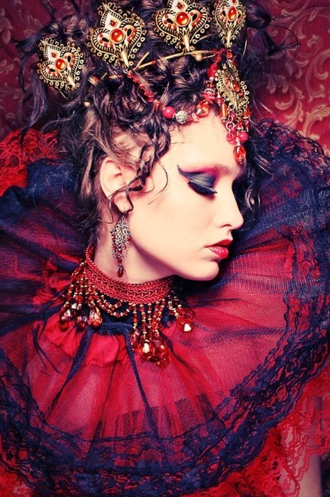



神态则接近这张图：

